Муниципальное бюджетное общеобразовательное учреждение

«Средняя общеобразовательная школа №55 с углублённым изучением отдельных предметов имени Александра Невского»

****

**Конспект**

**урока по математике**

**в профильном (экономическом) 11 классе**

по теме **«Применение интегрального исчисления к решению прикладных задач в экономике»**

учитель математики

высшей квалификационной

категории Алешкина О.Ю.

Курск 2011 г.

***Тема урока*:«Применение интегрального исчисления к решению прикладных задач в экономике»**

***Цели:***

Образовательные:

* расширить представления учащихся о применении интеграла, его роли в экономике и современной жизни, а также закрепить, углубить и обобщить имеющиеся знания и умения с помощью решения различных экономических задач.

Развивающие:

* способствовать выявлению и развитию математических способностей школьников, повышению уровня математических знаний учащихся и экономической грамотности.

Воспитательные:

* способствовать формированию навыков самостоятельной деятельностишкольников, их интеллектуальной и познавательной культуры.

***Оборудование:***

* таблица интегралов;
* карточки с заданиями домашней работы, самостоятельной работы;
* компьютер,проектор, экран, презентация (приложение).

***Время:*2часа**

***Ход урока***

1. ***Организационный этап. Мотивация учебной деятельности.(слайды1-3)***

Здравствуйте, ребята! Кроме здоровья я желаю вам быть активными, внимательными, наблюдательными и помните: вы - самые способные ученики. Присаживайтесь, пожалуйста. Мы начинаем наш урок.

1. ***Этап актуализации опорных знаний, умений.***

Сегодняшний урок посвящён новым для вас математическим открытиям. Но, прежде чем узнавать что-то новое, нужно повторить опорные, известные вам знания, поэтому объявляем рубрику ***«Я уже знаю».***

С каким важным понятием в алгебре мы работали на предыдущих уроках? (интеграл) (слайд 4)Что вам известно об этом понятии? (формируется кластер знаний) (слайд 5)

**Интеграл**

F(x)

S кривол. трапеции

Таблица первообразных

Правила вычисления первообразной

Свойства

первообразной

Открытий сделано много, запас знаний по теме большой, скоро подводить итог по теме.Давайте вначале повторим теоретические базовые знания, разгадав кроссворд.(слайд 6)

*Кроссворд*

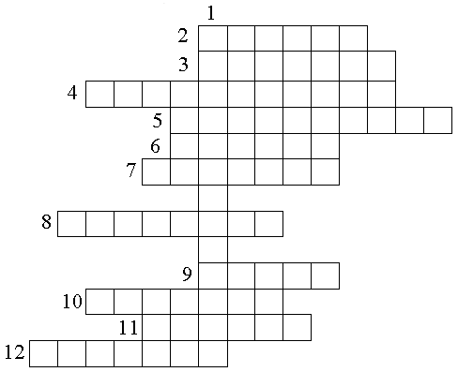

2. Что является графиком функции у=ах+b?

3. Самая низкая школьная оценка.

4. Какой урок обычно проходит перед зачётом?

5. Синоним слова дюжина?

6. Есть в каждом слове, у растения и может быть у уравнения.

7. Что можно вычислить при помощи интеграла?

8. Одно из важнейших понятий математики.

9. Форма урока, на котором проводится проверка знаний.

10.Немецкий ученый, в честь которого названа формула,

связывающая площадь криволинейной трапеции и интеграл.

11. Множество точек плоскости с координатами (x, f(x)), где х пробегает область определения функции f.

12.Соответствие между множествами Х и Y, при котором каждому значению множества Х поставлено в соответствие единственное значение из множества Y, носит название ....

1. Как называется функция F(x)?

*Ответы:* 1. Первообразная. 2. Прямая. 3. Единица. 4. Контроль. 5. Двенадцать. 6. Корень. 7. Площадь. 8. Интеграл. 9. Зачет. 10. Лейбниц. 11. График. 12. Функция.

Молодцы, теоретический багаж ваших знаний по теме «Интеграл» достаточно велик. Давайте теперь посмотрим, как вы умеете применить его на практике.Объявляем рубрику ***«Найди ошибку».***(слайд 7)

* *Верно ли что:*

Image560

Image561

* *Проверить верны ли равенства*.(слайд 8 )

а) ; б) ; в) ;

г) ;

д) ;

Объявляем рубрику ***«Сам себе режиссёр».***(слайд 9 )

* *Найти первообразные для функций:*

а) f(x) =10х

б) f(x) = х²

в) f(x) =-sin(2x)

г) f(x) = 5cosx

д) f(x) = 6х²

е) f(x) = 3

* Найти с помощью интеграла площадь фигуры изображенной на рисунке.(слайд 10 )

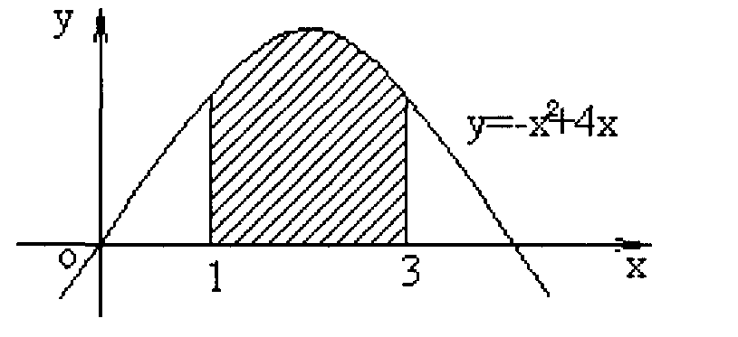

***3. Этап проверки знаний. Самостоятельная работа.***

Учащимся раздаются карточки для самостоятельной работы.

|  |  |  |  |
| --- | --- | --- | --- |
| 1) Формула Ньютона – Лейбница: | | 1) Формула Ньютона – Лейбница: | |
| 2) | | 2) | |
| 3) 4) | | 3) 4) | |
| 5) | | 5) | |
| 6) Если функция четная, то | | 6) Если функция четная, то | |
| 7) Если функция нечетная, то | | 7) Если функция нечетная, то | |
| 1. | 1. | 1. | 1. | |
| 2. | 2. | 2. | 2. | |
| 3. | 3. | 3. | 3. | |
| 4. | 4. | 4. | 4. | |
| 5. | 5. | 5. | 5. | |
| 6. | 6. | 6. | 6. | |
| 7. | 7. | 7. | 7. | |
| 8. | 8. | 8. | 8. | |
| 9. | | 9. | | |

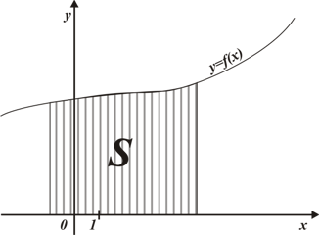





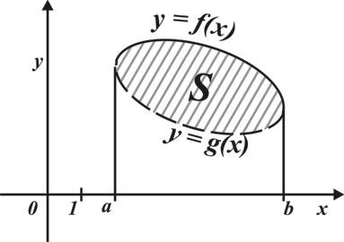





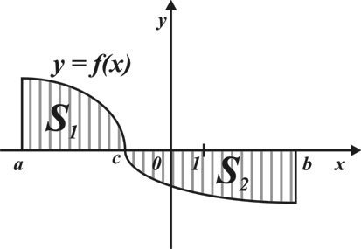





Задания с ответами.

|  |  |  |
| --- | --- | --- |
| 1) Формула Ньютона – Лейбница: | | рисунок 6pict0069 |
| 2) | |
| 3)  4) | |
| 5) | |
| 6) Если функция четная, то | |
| 7) Если функция нечетная, то | |
| 11) Таблица первообразных | 9. | |
| 1. | 1. | |
| 2. | 2. | |
| 3. | 3. | |
| 4. | 4. | |
| 5. | 5. | |
| 6. | 6. | |
| 7. | 7. | |
| 8. | 8. | |





***4. Физминутка.***

Представьте, что вы – красивый и стройный знак интеграла. Потянитесь руками к вашему верхнему пределу интегрирования, вдох. Плавно, через стороны, опускаем руки вниз и тянемся к нижнему пределу интегрирования, выдох. А теперь показываем, как широко понятие интеграла, руки в стороны, вдох. Исходное положение, выдох. Движения повторяем.

***5. Этап актуализации новых знаний.***

Определенный интеграл – одно из основных понятий математического анализа. Он является мощным средством исследования в математике, физике и других дисциплинах.

* + Приведите примеры практического применения интеграла в математике.(слайд 11)
  + Приведите примеры практического применения интеграла в физике. (слайд 12)

***6. Постановка темы и цели урока.***

А хотите узнать, чем может быть полезен определенный интегралв вашей будущей профессии? Да? Тогда запишите новую тему урока **«Применение интегрального исчисления к решению прикладных задач в экономике».**(слайд 13)

***7****.* ***Изучение нового материала с помощью интеграции экономики с математикой.***

Интегральное исчисление дает богатый математический аппарат для моделирования и исследования процессов, происходящих в экономике. Интегральное исчисление в экономике используют для прогнозирования материальных затрат, нахождения потребительского излишка (разница между той денежной суммой, за которую производитель был бы готов продать 100 единиц товара, и той суммой, которую он реально получает при продаже этого количества товара), определения объема выпуска продукции, определения экономической эффективности капитальных вложений (задача дисконтирования). И это далеко не полный список приложений интегрального исчисления в экономике.

►***Прогнозирование материальных затрат. (слайд 14-15)***

При прогнозировании материальных затрат часто возникает необходимость вычисления площадей сложных фигур. Приведем соответствующий пример, для решения которого используется определенный интеграл.

***Задача.*** Палуба корабля напоминает две пересекающиеся параболы. Сколько необходимо краски для ее покрытия, если длина корабля 80 м, ширина в центре – 20 м, а на каждый квадратный метр необходимо 0,25 кг краски.

***Решение.*** Введем систему координат следующим образом: начало координат поместим в центре корабля, а ось x вдоль палубы.

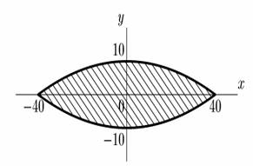

Чтобы найти площадь палубы, определим уравнение одной из парабол. Общее уравнение параболы имеет вид $у=ах^{2}+bx+c$. Так как точки (-40;0), (40;0), (0;10) принадлежат параболе, то решением системы уравнений

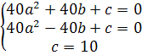,

являются следующие числа: а =- $\frac{1}{160}$, b=0, с=10. Таким образом, уравнение искомой параболы имеет вид у= $-\frac{1}{160}х^{2}+10$.

Площадь половинки палубы корабля равна

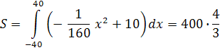

Для окраски половины палубы необходимо 0,25 S = http://www.sspi.ru/dir/_nau/incon_2/moi_5_clip_image026.gif(кг) краски. Поэтому для покраски всей палубы потребуется

2∙0,25S=2∙http://www.sspi.ru/dir/_nau/incon_2/moi_5_clip_image030.gif 266,7 (кг).

**► Определения объема выпуска продукции.(слайд 16)**

***Задача.***Определить объем продукции, произведенной рабочим за третий час рабочего дня, если производительность труда характеризуется функцией

f(t) = 3/(3t +1) + 4.

***Решение.***Если непрерывная функция f(t) характеризует производительность труда рабочего в зависимости от времени t, то объем продукции, произведенной рабочим за промежуток времени от t1 до t2 будет выражаться формулой

$$V=\int_{t_{1}}^{t_{2}}{f\left(t\right)dt}$$

В нашем случае

V =http://www.mathelp.spb.ru/book1/integ_econ.files/image004.gif = ln 10 + 12 - ln 7 - 8 = ln 10/7 + 4.

# ► «Кривая Лоренца» и «коэффициент Джини» (слайды17-19)

Интересной иллюстрацией возможности применения интегралов для

анализа социально-экономического строения общества являются так

называемые«кривая Лоренца» и «коэффициент Джини», показывающие, какая доля совокупного дохода приходится на каждую группу населения, что позволяет судить об уровне экономического неравенства в данной стране.

# Строится кривая Лоренца следующим образом: на оси абсцисс (горизонтальной) откладывается число всех семей, принятое за 100%, на оси ординат – величина их совокупных доходов, составляющая в сумме 100%. Затем число семей делится на 10 равных групп (децилей), вверх откладывается размер дохода каждой децильной группы. Gr_0006

# Если все богатство страны находится в руках небольшого числа семей, кривая Лоренца будет практически совпадать с горизонтальной осью, и только на цифре 98 –99% подскочит сразу до 100%.

# Если у всех семей уровень дохода одинаков (т.е.20% семей получает 20% совокупного денежного дохода, 50% семей – 50% дохода и т.д.), то кривая Лоренца совпадет с биссектрисой угла на графике распределения доходов.

# Это крайние случаи, скорее, гипотетические. В реальной действительности кривая Лоренца находится между ними. Чем она ближе к линии абсолютного равенства доходов (диагонали ОА), тем равномернее они распределены между семьями.

# Кривая Лоренца позволяет наглядно сравнивать, как меняется распределение доходов семей в одной и той же стране в различные годы, или каково оно в разных странах в одно и тоже время. Это – графическое отражение уровня благосостояния в стране.

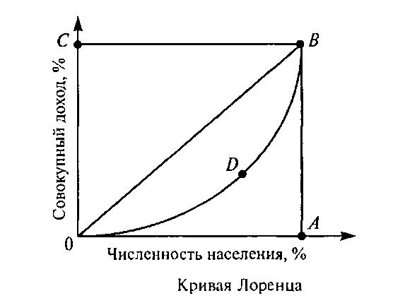

Линия ОВ называется линией **абсолютного равенства**. Лома­ная линия OAВ - это **линия абсолютного неравенства. Реальное распределение доходов** в обществе характеризуется кривой ODB и степенью ее отклонения от биссектрисы.

Отклонения кривой Лоренца от биссектрисы можно изме­рить через отношение площади фигуры, образованной кривой Лоренца (ОDВ) и кривой равенства (ОВ), к площади треугольника, образованного кривыми равенства (ОВ) и неравенства (ОАВ). В результате получим показатель, характеризующий степень неравенства, который в экономиче­ской литературе получил название коэффициента Джини, который рассчитывается следующим образом: $G=\frac{S_{ODB}}{S_{OAB}}$. ($G=\frac{S_{1}}{S_{1}+S_{2}}$**)**

Этот коэффициент может принимать значения от 0 до 1. Чем больше значение коэффициента, тем дальше кривая Лоренца отстоит от биссектрисы и тем силь­нее неравенство. Коэффициент Джини в России в 2009 году составлял 39% (0,39), а в 2011 году – 42% (0,42).

[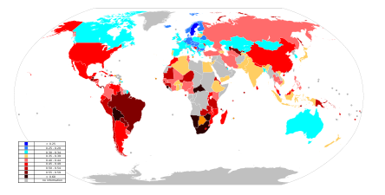](http://ru.wikipedia.org/wiki/%D0%A4%D0%B0%D0%B9%D0%BB:Gini_Coefficient_World_CIA_Report_2009.svg)

Коэффициент Джини (0÷1), индекс Джини (0÷100 %)

|  |  |  |  |
| --- | --- | --- | --- |
| < 0.25     0.25–0.29 | 0.30–0.34     0.35–0.39     0.40–0.44 | 0.45–0.49     0.50–0.54     0.55–0.59     ≥ 0.60 | нет данных |

Можно придумать много аналогичных характеристик; например, для оценки распределения заработной платы в фирме или акций среди сотрудников и т.п. Соответствующие функции Джини наверняка будут довольно сложными и без интегралов не обойтись.

**К сведению.**Коррадо Джини (1884—1965) — итальянский экономист, статистик, социолог и демограф. Окончил Болонский университет. Являлся профессором университетов в Кальяри, Падуе и Риме. Основатель и первый директор Центрально­го института статистики, президент итальянских Социологиче­ского и Статистического обществ. Основным направлением исследований была статистика доходов.

Макс Лоренц (1876—1959) — американский экономист и статистик. Долгое время преподавал экономику. С 1907 по 1911 гг. член комиссии департамента по статистике промышленности и труда, агент Американского бюро перепи­сей. С 1911 г. — действительный член Государственной ком­мерческой комиссии, ас 1917 по 1944 г. — начальник бюро при этой комиссии. Основным направлением исследований была статистика доходов. Получил широкую известность благодаря тому, что дал графическую интерпретацию неравенства в рас­пределении дохода в обществе (кривая Лоренца).

***8. Гимнастика для глаз. (слайды 20-21)***

***9. Изучение нового материала с помощью интеграции экономики с математикой (продолжение)(слайды 22-31)***

***► Нахождение потребительского излишка и излишка производителя.***

В жизни понятие спроса и предложения тесно взаимосвязаны. Ведь, чтобы заключить сделку, продавцу и покупателю необходимо договориться и о цене и о количестве товара, которые устраивали бы обоих. Таким образом, в результате взаимодействия спроса и предложения на рынке возникает ситуация *рыночного равновесия***–** это совпадение интересов продавца и покупателя.

Вспомним несколько экономических понятий и обозначений.

*Спрос на данный товар(D–demand)* графически изображается в виде кривой с отрицательным наклоном, отражающей взаимосвязь между ценой P (price) единицы этого товара и количеством товара Q (quantity), которое потребители готовы купить при каждой заданной цене. Отрицательный наклон кривой спроса имеет очевидное объяснение: чем дороже товар, тем меньше количество товара, которое покупатели готовы купить, и наоборот.

Другое ключевое понятие экономической теории – *предложение* (*S–supply)товара* изображается графически в виде кривой с положительным наклоном, отражающей взаимосвязь между ценой единицы этого товара P и количеством товара Q, которое потребители готовы продать при каждой цене.

Отметим, что экономисты сочли удобным изображать аргумент (цену) по оси ординат, а зависимую переменную (количество товара) по оси абсцисс. Поэтому графики функций спроса и предложения выглядят следующим образом (рис. 1).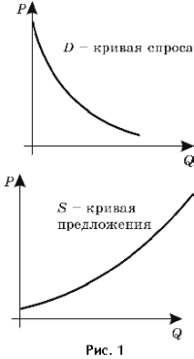

И, наконец, вспомним еще одно понятие, играющее большую роль в моделировании экономических процессов – *рыночное равновесие (equilibrium)*. Состояние равновесия характеризуют такие цена и количество, при которых объем спроса совпадает с величиной предложения, а графически рыночное равновесие изображается точкой пересечения кривых спроса и предложения (рис. 2), E\*(p\*; q\*) – точка равновесия.

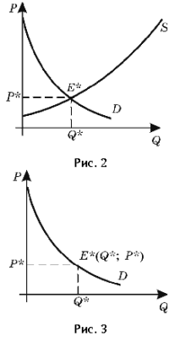

Перейдем теперь к рассмотрению приложений интегрального анализа для определения потребительского излишка.

Если покупатель приобретает товар в количестве Q\* по равновесной цене P\*, то очевидно, что общие расходы на покупку такого товара составят P\*Q\*, что равно площади заштрихованной фигуры A (рис. 4).

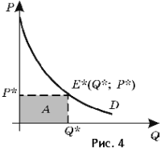

Но предположим теперь, что товар в количестве Q\* продается продавцами не сразу, а поступает на рынок небольшими партиями ∆Q. Именно такое допущение вместе с предположением о непрерывности функции спроса и предложения является основным при выводе формулы для расчета потребительского излишка. Отметим, что данное допущение вполне оправдано, потому что такая схема реализации товара довольно распространена на практике и вытекает из цели продавца поддерживать цену на товар как можно выше.

Тогда получим, что сначала предлагается товар в количестве Q1 = ∆ Q (рис. 5), который продается по цене P1 = f(Q1). Так как по предположению величина∆ Q мала, то можно считать, что вся первая партия товара реализуется по цене P1, при этом затраты покупателя на покупку такого количества товара составят P1 ∆Q, что соответствует площади заштрихованного прямоугольника S1 (рис. 5).

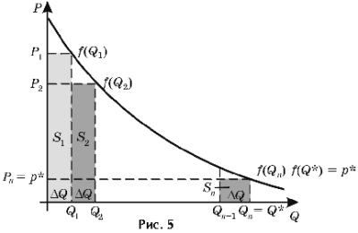

Далее на рынок поступает вторая партия товара в том же количестве, которая продается по цене P2 = f(Q2), где Q2 = Q1 + ∆ Q – общее количество реализованной продукции, а затраты покупателя на покупку второй партии составят P2 ∆Q, что соответствует площади прямоугольника S2.

Продолжим процесс до тех пор, пока не дойдем до равновесного количества товара Q\* = Qn. Тогда становится ясно, какой должна быть величина  ∆Q для того, чтобы процесс продажи товара закончился в точке Q\*:

http://mat.1september.ru/2001/13/no13_05.gif

В результате получим, что цена n-й партии товара Pn = f(Qn) = f(Q\*) = P\*, а затраты потребителей на покупку этой последней партии товара составят Pn ∆Q, или площадь прямоугольника Sn.Таким образом, мы получим, что суммарные затраты потребителей при покупке товара мелкими партиями  Q равны

http://mat.1september.ru/2001/13/no13_06.gif

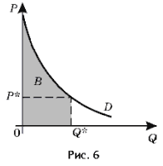Так как величина ∆Q очень мала, а функция f(Q) непрерывна, то заключаем, чтоhttp://mat.1september.ru/2001/13/no13_07.gif приблизительно равна площади фигуры B (рис. 6), которая, как известно, при малых приращениях аргумента ∆ Q равна определенному интегралу от обратной функции спроса при изменении аргумента от 0 до Q\*, т. е. в итоге получим, что

http://mat.1september.ru/2001/13/no13_09.gif

Вспомнив, что каждая точка на кривой спроса Pi = f(Qi) (i = 1, 2, ..., k) показывает, какую сумму потребитель готов заплатить за покупку дополнительной единицы продукта, получим, что площадь фигуры B соответствует общей денежной сумме, которую потребитель готов потратить на покупку Q\* единиц товара. Разность между площадью фигуры B и площадью прямоугольника A есть потребительский излишек при покупке данного товара – превышение общей стоимости, которую потребитель готов уплатить за все единицы товара, над его реальными расходами на их приобретение (площадь заштрихованной фигуры на рисунке 7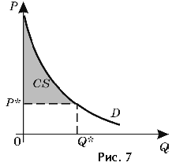

Таким образом, потребительский излишек можно посчитать по следующей формуле

http://mat.1september.ru/2001/13/no13_11.gif

Далее рассмотрим несколько задач на определение излишка потребителя.

$$CS=\int_{0}^{q*}{p\left(q\right)dq}-p*q*$$

***Задача.*** Известно, что спрос на некоторый товар описывается функциейhttp://mat.1september.ru/2001/13/no13_13.gifа предложение данного товара характеризуется функцией q = 500p. Найдите величину излишка потребителя при покупке данного товара.

***Решение.*** Для расчета излишка потребителя сначала определим параметры рыночного равновесия (p\*; q\*). Для этого решим систему уравнений

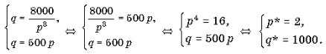 Таким образом, p\* = 2, q\* = 1000.

Запишем формулу для вычисления потребительского излишка (1), где f(q) – функция, обратная функции http://mat.1september.ru/2001/13/no13_15.gif

Отсюда 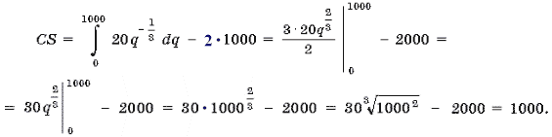

***Задача.*** Известно, что спрос на некоторый товар задается функциейhttp://mat.1september.ru/2001/13/no13_17.gifпредложение – функцией p = q + 11. Определите величину выигрыша потребителя при покупке данного товара.

***Решение.*** Выигрыш потребителя есть не что иное, как потребительский излишек. Для того, чтобы найти его, определим сначала равновесные значения количества товара и его цены, решив для этого систему

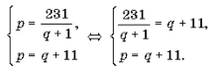

Решим первое уравнение системы.

(q + 1)(q + 11) = 231,

q2 + 12q – 220 = 0,

(q + 22)(q – 10) = 0.

Учитывая, что q = 0, получим q\* = 10. Следовательно, p\* = 10 + 11 = 21. Тогда

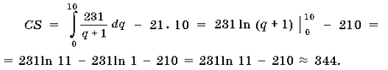

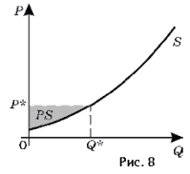Подобно излишку потребителя определяется и *излишек производителя (PS–producersurplus)*. Не вдаваясь в детали, отметим, что излишек производителя представляет собой разницу между той денежной суммой, за которую он был бы готов продать Q\* единиц товара, и той суммой, которую он реально получает при продаже этого количества товара. Графически он может быть представлен площадью фигуры, ограниченной кривой предложения, осью цен и прямой, параллельной оси абсцисс, проходящей через точку рыночного равновесия (рис. 8).

Очевидно, что http://mat.1september.ru/2001/13/no13_21.gif       (2)

Рассмотрим, как полученная формула может быть применена при решении задач.

$$PS=p*q*-\int_{0}^{q*}{p\left(q\right)dq}$$

***Задача.***Известно, что кривая предложения некоторого товара имеет вид p = 4q3 + 2, а равновесие на рынке данного товара достигается при объеме продаж Q\* = 3. Определите добавочную выгоду производителя при продаже такого количества продукции.

***Решение.*** Сначала из функции предложения найдем равновесное значение цены P\* = f(q\*) = f(3) = 4\*33 + 2 = 110.

Подставим полученное значение в формулу (2)http://mat.1september.ru/2001/13/no13_22.gif

► **Нахождение дисконтированной стоимости денежногопотока. (слайд 32)**

Еще одним примером приложения определенного интеграла является нахождение *дисконтированной стоимости денежногопотока.*

Допустим вначале, что для каждого дискретного момента времени t= 1, 2, 3, ... задана величина денежного потока *R((t).*Если ставку процента обозначить через *р,* то дисконтированную стоимость каждой из величин *R(1), R(2), R(3), ...* найдем по известным формулам:

R(1)(1 + p), R(2)(1 + p), R(3)(1 + p), … .

Тогда дисконтированную стоимость денежного потока найдем, суммируя эти величины:

П = ,

где *п -* общее число периодов времени.

В непрерывной модели время изменяется непрерывно, т.е. для каждого момента времени 0 ≤ *t*≤ *Т,* где [0, T] - рассматриваемый период времени, задана величина I(t) - скорость изменения денеж­ного потока (т.е. величина денежного потока за промежуток времени от *t*до *t + dt*приближенно равна I*(t)dt.* Для получения ве­личины П изменим формулу П = .А именно, знак суммирования заменим на знак определенного интеграла, формулы вычисления дисконтированной стоимости в дискретном случае заменим на их непрерывный аналог, и тогда формула П = , примет следую­щий вид:

П = .

***10. Обобщение новых знаний. (слайд 33)***

***11. Домашнее задание.(слайд 34)***

***Задача 1*.**Определить запас товаров в магазине, образуемый за три дня, если поступление товаров характеризуется функцией f(t) = 2t + 5.

***Задача 2***. Известно, что спрос на некоторый товар задается функцией p = 4 – q2, где q – количество товара (в шт.), p – цена единицы товара (в руб.), а равновесие на рынке данного товара достигается при p\* = q\* = 1. Определите величину потребительского излишка.

***Задача 3.****(для тех, кто не боится трудностей при изучении математики)*Под строительство гидроэлектростанции задан непрерывный денежный поток со скоростью *I(t) = -t2*+20t +5 (млрд руб./год) в течение 20 лет с годовой процентной ставкой *р* = 5%. Найти дисконтированную стоимость этого потока.

***Решение.***

***Задача1*.**Определить запас товаров в магазине, образуемый за три дня, если поступление товаров характеризуется функцией f(t) = 2t + 5.

***Решение.***Имеем:

V =http://www.mathelp.spb.ru/book1/integ_econ.files/image006.gif.

***Задача2***. Известно, что спрос на некоторый товар задается функцией p = 4 – q2, где q – количество товара (в шт.), p – цена единицы товара (в руб.), а равновесие на рынке данного товара достигается при p\* = q\* = 1. Определите величину потребительского излишка.

***Решение.***

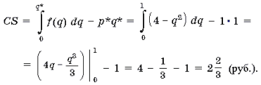

***Задача3.****(для тех, кто не боится трудностей при изучении математики)*

Под строительство гидроэлектростанции задан непрерывный денежный поток со скоростью *I(t) = -t2*+20t +5 (млрд руб./год) в течение 20 лет с годовой процентной ставкой *р* = 5%. Найти дисконтированную стоимость этого потока.

***Решение****.* По формуле П =  имеем

П = .

Чтобы вычислить этот интеграл, выполним сначала замену переменной:

s = -0,05t, t = -20s, dt = -20ds.

При этом новые пределы интегрирования получаются подстановкой старых пределов в формулу замены: s = 0, s = -1. Имеем

П = -20(- 400s2 – 400s + 5)e = 20  (- 400s2 – 400s +5)eds.

К последнему интегралу применим формулу интегрирования по частям, полагая *и =* -400s - 400s + 5, *dи* = (-800s - 400)ds, dv = eds, v= *е.* Поэтому

П = 20 ((-400s2 - 400s + 5)е + е(800s + 400)ds .

В первом слагаемом подставим пределы интегрирования, а ко вто­рому слагаемому еще раз применим формулу интегрирования по частям, полагая *и =* 800s + 400, d*и =* 800ds. Имеем

П = 20 (5 – 5e + (800s + 400)e800eds) =

*=* 20(5 - *5е* - 1 +400 + (800 - 400)e - 1 - 800 + 800е - 1) =

= 20(1195е- 1 -395).

Окончательно получим П = 892 (млрд руб.).

***11. Оценка результативности урока учителем.***

Эти два часа были уроками приобретения новых знаний, хотя со многими математическими и экономическими понятиями вы были уже знакомы.Я рада, что вы были активны и внимательны. Надеюсь, что полученные знания и сегодняшний практический опыт помогут вам грамотно вести бизнес, быть успешными в жизни. Выставление оценок. Прошу вас подвести итоги нашего урока.Что понравилось? Какое впечатление об уроке? Какие рекомендации? Какое настроение?

***12. Рефлексия результативности и настроения.(слайд 35)***

**Выводы** (выводы делают учащиеся).

1. Обобщили имеющиеся знания по теме «Интеграл».
2. Проверили уровень умения применять теоретические знания при вычислении интегралов.
3. Получили новые знания в области применения интегрального исчисления.
4. Получили подтверждение о практической взаимосвязи изучаемых предметов – математики и экономики.

***13. Заключительный этап урока. (слайд36)***

Учитель читает стихотворение Петра Долженкова«Определенный интеграл».

Определенный интеграл,

Ты мне ночами начал сниться,

Когда тебя впервые брал,

Я ощутил твои границы.

И ограниченность твоя

Мне придавала больше силы.

С тобой бороться должен я,

Но должен победить красиво!

Какое счастие познал

Я в выборе первообразной,

Как долго я ее искал,

Как мне далась она не сразу.

Замен и подстановок ряд

Привел к решению задачи.

Ты побежден! Ты мною взят!

Да и могло ли быть иначе…